Večdeležniško stičišče SVARUN

Priprava stališč na temo:

“Diverzifikacija gospodarstva na podeželju”
Koncept delavnic, 2. in 10. september, 2021

VDS SVARUN je način sodelovanja med predstavniki raziskovalne, vladne in nevladne sfere z namenom utrditve na dejstvih in znanju slonečih javnih politik v regijah oz. državah članicah Evropske unije. Gre za eno od 40 takšnih stičišč, ustanovljenih v okviru projekta SHERPA, ki razpravljajo o pomembnih temah Skupne kmetijske politike in podeželskih območij ter poskušajo v periodičnih ciklusih oblikovati stališča do različnih vprašanj, ki bi prispevala k boljšemu razumevanju teh vprašanj in s tem tudi k oblikovanju boljših politik.

Diverzifikacija gospodarstva na podeželju: Diverzifikacija (t.j. povečanje raznolikosti) gospodarskih dejavnosti deležnikov podeželskega gospodarstva je pomembna za gospodarsko rast, izboljšanje dohodkovnega položaja in zaposlitvenih možnosti in pogosto pogoj za vitalno podeželje. Pomembno pa vpliva tudi na odpornost podeželja, kar bo imelo tudi ključno vlogo pri okrevanju zaradi posledic pandemije COVID19. Diverzifikacija, ki jo razumemo kot razpršitev dohodkovnih virov bodisi na posameznem gospodarstvu bodisi na določenem območju, je pomemben element razvoja kmetijstva, kot tudi nekmetijskih dejavnosti. Pri tem sta za doseganje sprememb ključna zeleni in digitalni prehod.
(o samem vprašanju glej priloženi diskusijski papir)

Cilj in pristop
VDS Svarun je v tokratnem ciklusu izbral temo »diverzifikacija gospodarstva na podeželju«. Cilj je osvetliti to tematiko z različnih zornih kotov in poiskati nove vzvode za krepitev procesa diverzifikacije. Zato bomo skušali izdelati stališče o tej temi, ki bo združilo dognanja in znanje na tem področju z opazovanji in dojemanji ključnih deležnikov z namenom opredelitve ekonomskih razvojnih možnosti in iskanja bolj ciljnega in rezultatsko naravnanega ter učinkovitega spleta javnih politik.
Pri tem bomo poskušali odgovoriti na naslednja vprašanja:
- Katere strategije diverzifikacije podeželskega gospodarstva imajo največji potencial za zadovoljevanje potreb slovenskega podeželja?
- Kako lahko javne intervencije podpirajo te strategije diverzifikacije, upoštevajoč rešitve in ukrepe, potrebne na lokalni in nacionalni ravni, ter s tem povezane posledice za širši okvir javnih politik (SKP in druge javne politike)?
- Kakšne so raziskovalne potrebe in vrzeli na področju razumevanje in usmerjanja diverzifikacije podeželskih gospodarstev?

Priprava stališč poteka v več fazah:
- Priprava diskusijskega gradiva (junij 2021)
- Delavnici z deležniki (september 2021)
- Priprava in sprejem stališča (oktober 2021)

Kot navedeno, je diskusijsko gradivo (faza A) že pripravljeno. V nadaljevanju bomo 2. in 10. septembra izvedli dve delavnici (faza B), ločeno za splošni in posebni del:
- splošne diverzifikacijske strategije na podeželju za odporno rast in delovna mesta
- diverzifikacija kmetijskih gospodarstvih in verig vrednosti na področju pridelave hrane
V uvodnem delu delavnic bodo predstavniki raziskovalcev in deležnikov v kratkih referatih predstavili svoja dognanja in poglede na izbrano temo, čemur bo sledila razprava in sinteza zaključkov.

Delavnica I: Splošne zaposlitvene in diverzifikacijske strategije na podeželju
(moderator izr.prof. dr. Marko Lovec)
Datum: 2. 9. 2021 12.00–16.30
Lokacija: Hiša Evropske unije, Dunajska cesta 20, Ljubljana
Pričakovano število udeležencev: 30-40

A. Uvodni pogledi:
Predavatelji razpravljajo o temi in zastavljenih vprašanjih s svoje perspektive (12–15 min) ter povzetek svojih (vnaprej pripravljenih) tez, ki so osnova za nadaljnjo razpravo.
- Strategije krepitve produktivnosti in zaposlovanja v podeželskih regijah: dr. Peter Wostner (UMAR):
- Stanje in možnosti diverzifikacije gospodarskih aktivnosti na slovenskem podeželju: izr. prof. dr. Simon Kušar (UL FF)
- Možnosti digitalnega prehoda za podeželje: doc. dr. Emilija Stojmenova Duh (UL FE)
- Vloga in možnosti podjetništva pri razvoju gospodarskih aktivnosti na podeželju: doc. dr. Patricia Kotnik (UL EF)
- Potencial turizma za krepitev zaposlitvenih možnosti na podeželju: doc.dr. Kir Kuščer (UL EF) – na daljavo

B. Interaktivni del
- vodena razprava po skupinah

C. Predstavitev rezultatov in zaključkov

Delavnica II: Alternative izboljšanja dohodka kmetijskih gospodarstev in krepitev verig vrednosti
(moderator prof. dr. Emil Erjavec)
Datum: 10. 9. 2021 9.00–13.30
Lokacija:
Predavalnici G6 in G7 (prizidek) Oddelek za gozdarstvo, Biotehniška fakulteta, Univerza v Ljubljani, Večna pot 83, Ljubljana,
Pričakovano število udeležencev: 30-40

A. Uvodni pogledi:
Predavatelji razpravljajo o temi in zastavljenih vprašanjih s svoje perspektive (12–15 min) ter povzetek svojih (vnaprej pripravljenih) tez, ki so osnova za nadaljnjo razpravo.
- Diverzifikacija dejavnosti na kmetijskem gospodarstvu in verige vrednosti – teoretični koncept in izzivi: izr. prof. dr. Luka Juvančič (UL BF)
- Digitalizacija in diverzifikacija kmetijstva: Daniel Copot (DIH Agrofood)
- Trženje okoljskih storitev in diverzifikacija kmetijstva: Tanja Šumrada (UL BF)
- Vloga znanja za krepitev verig vrednosti – pogled GZS: dr. Tatjana Zagorc (GZS-ZKŽP)
- Diverzifikacija dejavnosti na kmetijah – pogled KGZS: Andreja Krt (KGZS)
- Vloga zadružništva pri diverzifikaciji kmetijstva in krepitvi verig vrednosti: Alenka Marjetič Žnider (ZZS)
- Diverzifikacija na kmetijah – primeri dobrih praks: Damjan Jerič (KGZS-M.Sobota)
B. Interaktivni del
vodena razprava po skupinah

C. Predstavitev rezultatov in zaključkov

Priloga

Spremembe v proizvodnji in diverzifikacija podeželskega gospodarstva

GRADIVO ZA DISKUSIJO

Junij 2021

Avtorji: Paweł Chmieliński, Barbara Wieliczko (ERDN)
Prispevali: David Miller, Mats Stjernberg, Olivier Chartier, Ilona Rac

Povzetek
Zeleni in digitalni prehod sta ključna za doseganje sprememb na evropskih podeželskih območjih. Diverzifikacija podeželskega gospodarstva je izboljšala odpornost podeželskih skupnosti na posledice pandemije COVID19 in bo imela tudi v prihodnje ključno vlogo pri okrevanju z omogočanjem razvojnih priložnosti. Cilj tega diskusijskega dokumenta SHERPA je spodbuditi razpravo s predstavitvijo ključnih vprašanj, povezanih z diverzifikacijo proizvodnje in podeželskega gospodarstva. Nudi zbirko znanja o štirih ključnih razsežnostih za diverzifikacijo podeželja. Rezultati raziskovalnih projektov so bili zbrani s pomočjo "spletnega pajka", ki je bil razvit za projekt SHERPA.
Proces SHERPA bo podpiral zbiranje dokazov iz celotne Evrope na več ravneh glede usmeritev diverzifikacije podeželskega gospodarstva, ki so primerne in izvedljive za reševanje lokalnih potreb. Večdeležniška stičišča (VDS) so zato vabljena k razpravljanju o treh ključnih vprašanjih:
1) Katere so ključne potrebe za razvoj podeželskega gospodarstva na vašem območju in kako jih je mogoče najučinkoviteje obravnavati?
2) Kako lahko ukrepi politike podpirajo pozitivne spremembe v diverzifikaciji podeželskega gospodarstva, upoštevajoč rešitve, ki so potrebne na lokalni in nacionalni ravni, ter morebitne posledice za širši politični okvir (raven Evropske unije ali druge)? Kako lahko javna uprava (na vseh ravneh) olajša in spodbuja pozitivne spremembe v diverzifikaciji podeželskega gospodarstva?
3) Kakšne so raziskovalne potrebe in vrzeli?

Uvod – razsežnosti diverzifikacije
Zeleni in digitalni prehod ter okrevanje po pandemiji COVID-19 so med ključnimi izzivi, s katerimi se soočajo EU in njena podeželska območja. Pandemija je izpostavila najnujnejše potrebe podeželskih območij, ki bi jih bilo treba rešiti, da bi podprli njihov potencial za zelen in digitalen prehod. Diverzifikacija podeželskega gospodarstva je pomemben način za doseganje ciljev zelenega dogovora EU, zlasti strategije Od vil do vilic ter Strategije za biotsko raznovrstnost. Izzive zelenega prehoda je ključno spremeniti v razvojne možnosti podeželskih skupnosti, kar bi povečalo tudi odpornost podeželskega gospodarstva ter s tem samih podeželskih skupnosti. Obstajajo štiri ključne razsežnosti diverzifikacije podeželskega gospodarstva, ki zahtevajo pozornost oblikovalcev politik tako v kratkoročni kot v dolgoročni perspektivi:
- podjetništvo, zaposlovanje in novi poslovni modeli
- »pametnost« in digitalizacija
- diverzifikacija kmetij
- odziv na razvoj podnebja in biogospodarstva.

Podjetništvo, zaposlovanje in novi poslovni modeli
Delo je pomembno ne le kot vir prihodka, temveč tudi kot element identitete. Pomanjkanje delovnih mest je zelo pomemben razlog za odseljevanje s podeželja in predstavlja pomemben izziv za podeželska območja in njihove izglede za prihodnost. Pri tem na trg dela vplivajo različni dejavniki (projekt RURALJOBS), vključno z zmožnostjo posameznikov in institucij za inoviranje in oblikovanje novih načinov upravljanja (ETUDE). Spremembe razmer na trgu dela, zaposlovanja in podjetništva so temeljni dejavniki stopnje razvitosti podeželja. Ugotoviti je mogoče več osnovnih dejavnikov, ki oblikujejo položaj podeželskega prebivalstva in njihov položaj na trgu dela (izid študije RESAS 3.4.1):
- Tehnološki razvoj
- Okolje in podnebne spremembe
- Demografske spremembe
- Globalizacija in nastajajoči trgi
- Politične in institucionalne spremembe

Slika 1. Stopnja brezposelnosti na podeželskih območjih EU (povprečje 2015-2017); Vir: DG AGRI
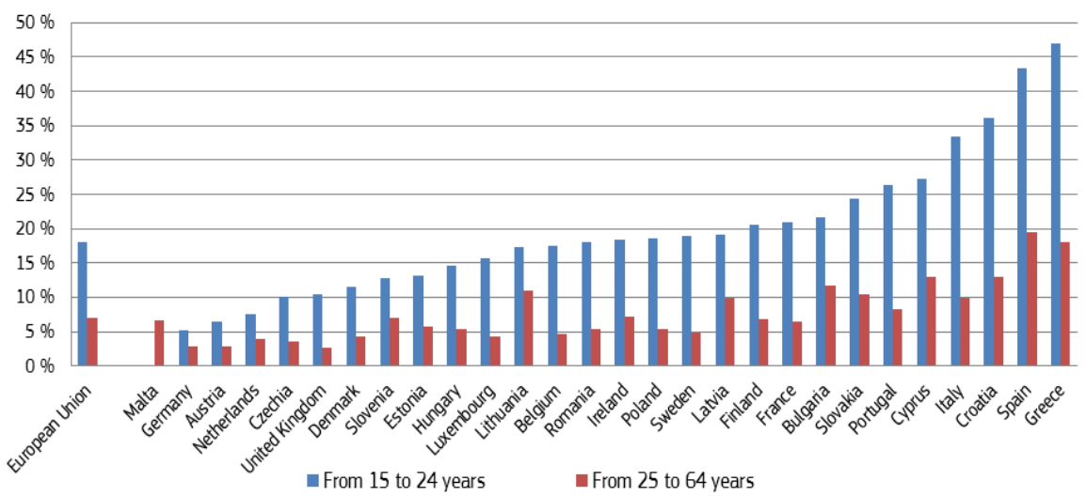

Priložnosti ležijo med drugim v razvoju tehnologij, biogospodarstvu (BE-Rural, RUBIZMO), povečanem povpraševanju po sonaravnem turizmu (RURITAGE) in lokalnih izdelkih ter izkoriščanju naravne in kulturne dediščine. Po drugi strani pa je treba paziti tudi na potencialne negativne vplive turizma na odpornost podeželskih območij (Hennebry, 2019; H2020 RURACTION).
V lokalnem gospodarstvu vse pomembnejšo vlogo igrajo tudi socialna podjetja, ki so sama po sebi socialna inovacija, ki izziva tradicionalne meje med socialnimi pobudami in komercialnimi podvigi, zato je izziv informirati, ozaveščati in podpirati razvoj tega sektorja (RurInno). Podeželska območja po Evropi se namreč soočajo z vrsto podobnih težav: odseljevanje mladih in dobro usposobljenih ljudi; pomanjkanje lokalnih možnosti za kvalificirano zaposlitev; omejene možnosti za visoko šolstvo; revščina na podeželju; izključitev določenih družbenih skupin; in redko zagotavljanje javnih in zasebnih storitev, kot so javni prevoz in skupne trgovine in storitve. Vendar pa so ti izzivi hkrati pomemben vir motivacije za socialno podjetništvo. Nekatere nove tržne možnosti se kažejo tudi v skupnostih, kot so spalna naselja in naselja z veliko upokojenci, kjer obstaja povečano lokalno povpraševanje po določenih storitvah.

Pametno podeželje, pametne skupnosti in digitalizacija
Konceptoma pametnega podeželja in pametnih vasi v zadnjih letih posvečajo večjo pozornost v okviru evropskih politik razvoja podeželja. Koncept Pametnih vasi temelji na dveh ključnih elementih, in sicer na vključevanju lokalnih skupnosti in uporabi digitalnih orodij (Juan in McEldowney, 2021). Bistveno za prvi ključni element je sodelovanje lokalnih prebivalcev pri izboljšanju njihovih ekonomskih, socialnih ali okoljskih razmer, sodelovanje z drugimi skupnostmi in socialne inovacije. Drugi ključni element se nanaša na uporabo digitalnih tehnologij v številnih vidikih življenja in dela na podeželju, vključno s sprejetjem pametnih rešitev v javnem in zasebnem sektorju na različnih področjih politike za izboljšanje dostopa do storitev, izboljšanje verig preskrbe s hrano in razvoj obnovljivih virov energije.
Digitalizacija je predpogoj za »pametnost »in razvoj podeželja v skladu s konceptom pametnih vasi. Posebna področja digitalnih priložnosti za podeželje vključujejo digitalni dostop do trgov, digitalne storitve in digitalno trženje. V okviru kmetijstva lahko digitalne tehnologije s tehnikami, kot je natančno kmetovanje, prispevajo k večji produktivnosti in učinkoviti rabi virov. Povezava s podeželjem lahko tudi zmanjša administrativno breme izvajanja Skupne kmetijske politike, na primer z daljinskim zaznavanjem in hitro komunikacijo v realnem času. Premik izobraževanja, zdravstva in drugih dejavnosti ter storitev na internet vsled pandemije je izpostavil šibkost številnih podeželskih skupnosti v smislu omejitve kakovosti dostopa. Razlika med mestnimi in podeželskimi območji je pri tem velika.

Slika 2. Odstotek podeželskih gospodinjstev z dostopom do interneta v letih 2011 in 2020*. Vir: Eurostat.
*Podatki za Francijo in Italijo za l. 2019.

Pametno podeželje je tesno povezano s konceptom pametne specializacije. Pojma temeljita na istem teoretičnem ozadju, v okviru katerega se poudarja, da pametna specializacija temelji na 'ekosistemih', ki so ugodnih za inovacije, vključno z družbenimi inovacijami in vzajemnem oplajanju različnih sektorjev (MAPS-LED, 2019).
Pri uveljavljanju teh konceptov se kažejo nekatere ovire, ki jih kaže nasloviti, zlasti pri oblikovanju strategij za digitalizacijo:
- Razlika v digitaliziranosti med podeželskimi in mestnimi območji, tako v smislu opremljenosti z infrastrukturo kot v smislu zmožnosti za njeno izkoriščanje (digitalna pismenost in inovacije)
- Potreba po okrepitvi povezav med podeželskimi in mestnimi skupnostmi (Matern et al., 2020) in izkoriščanjem njunih primerjalnih prednosti
- Prilagajanje konkretnemu podeželskemu okolju in upoštevanje potreb skupnosti in deležnikov; pri tem kaže pripraviti SWOT analizo rabe digitalnih orodij in tehnologij ob zavedanju, da naj bi bila digitalizacija orodje in ne cilj sama po sebi.
Številni evropski, nacionalni in regionalni akterji razvijajo in izvajajo politične pobude, povezane s pojmom pametnega podeželja. Med ključnimi pobudami na evropski ravni so Akcija EU za pametne vasi, blejska deklaracija za "pametnejšo prihodnost podeželskih območij v EU", Deklaracija o pametni in trajnostni digitalni prihodnosti za evropsko kmetijstvo in podeželje ter Pilotni projekt Pametna eko-socialna vas. Več držav članic je sprejelo strategije za digitalizacijo in spodbujanje pametnih rešitev na podeželju, med drugim Avstrija, Francija, Finska, Nemčija in Španija. Pri sprejemanju takšnih strategij je treba biti pozoren na celovitost pristopa, medsektorsko sodelovanje in upoštevanje lokalnih značilnosti, prednosti in slabosti, vključno z značilnostmi kmetijske pridelave in rabe prostora (Bielska et al., 2021). Operacionalizacija pametnih vasi in pametne specializacije je bila doslej dokaj omejena zaradi pomanjkanja celostne podpore za izvajanje tega zapletenega pristopa k razvoju (Ballad in sod., 2019).

Diverzifikacija kmetij in verig preskrbe s hrano
Diverzifikacija je proces na več ravneh, ki vključuje vse akterje, ki delujejo v verigi vrednosti in njenem kontekstu (DIVERFARMING, D6.1). Opredeljena je bila kot eden glavnih trendov, povezanih s kmetijstvom (RURALIZATION, D.4.2). Diverzifikacija kmetij prispeva k trajnosti družine in širšemu gospodarstvu (Jack in sod., 2020) in je priložnost za povečanje odpornosti kmetij na pojave, povezane s tržnimi nihanji in podnebnimi spremembami. Tudi pandemija COVID-19 je pokazala, da je diverzifikacija dejavnosti ključnega pomena za odpornost (cf. Stotten, 2020). Glede na vrsto dejavnosti in prožnost pri prilagajanju novim razmeram so nekateri sektorji utrpeli škodo, drugi pa celo imeli koristi zaradi omejitev COVID-19.
Diverzifikacija podeželskih gospodarstev in nove poslovne priložnosti se trenutno v glavnem vrtijo okoli treh vprašanj (RUBIZMO, D.1.2):
- digitalizacija - uporaba novih informacijskih in komunikacijskih tehnologij zmanjšuje pomen prostora in razdalje (opisano v predhodnem poglavju);
- Biogospodarstvo - razvoj biogospodarstva, ki temelji na obnovljivih virih, ustvarja potencial za podeželska območja, kjer se ti viri nahajajo (gl. tudi naslednje poglavje).
- Ekosistemske storitve - varovanje okolja in turistični potencial.
Pravičen zeleni prehod podeželskih območij terja razvoj sistemov obnovljive energije in vključitev podeželskega gospodarstva v krožno in biogospodarstvo, kar prinaša nove poslovne priložnosti (Rubizmo, D.1.2). To zahteva več sprememb na različnih področjih politike. Za uspešen razvoj je potreben celosten razvojni pristop, ki združuje priložnosti v celovit razvojni program (Rubizmo, D.1.2). Pomemben del teh sprememb je ustvarjanje podjetjem prijaznih pogojev, vključno z digitalizacijo in visokokakovostnimi javnimi storitvami, kot so javni prevoz, izobraževalne storitve in zdravstveni sistem.
Slika 3: Delež kmetijskih gospodarstev v Sloveniji po tipih kmetovanja v letih 2007, 2010 in 2016 (Bedrač in Cunder, 2018)
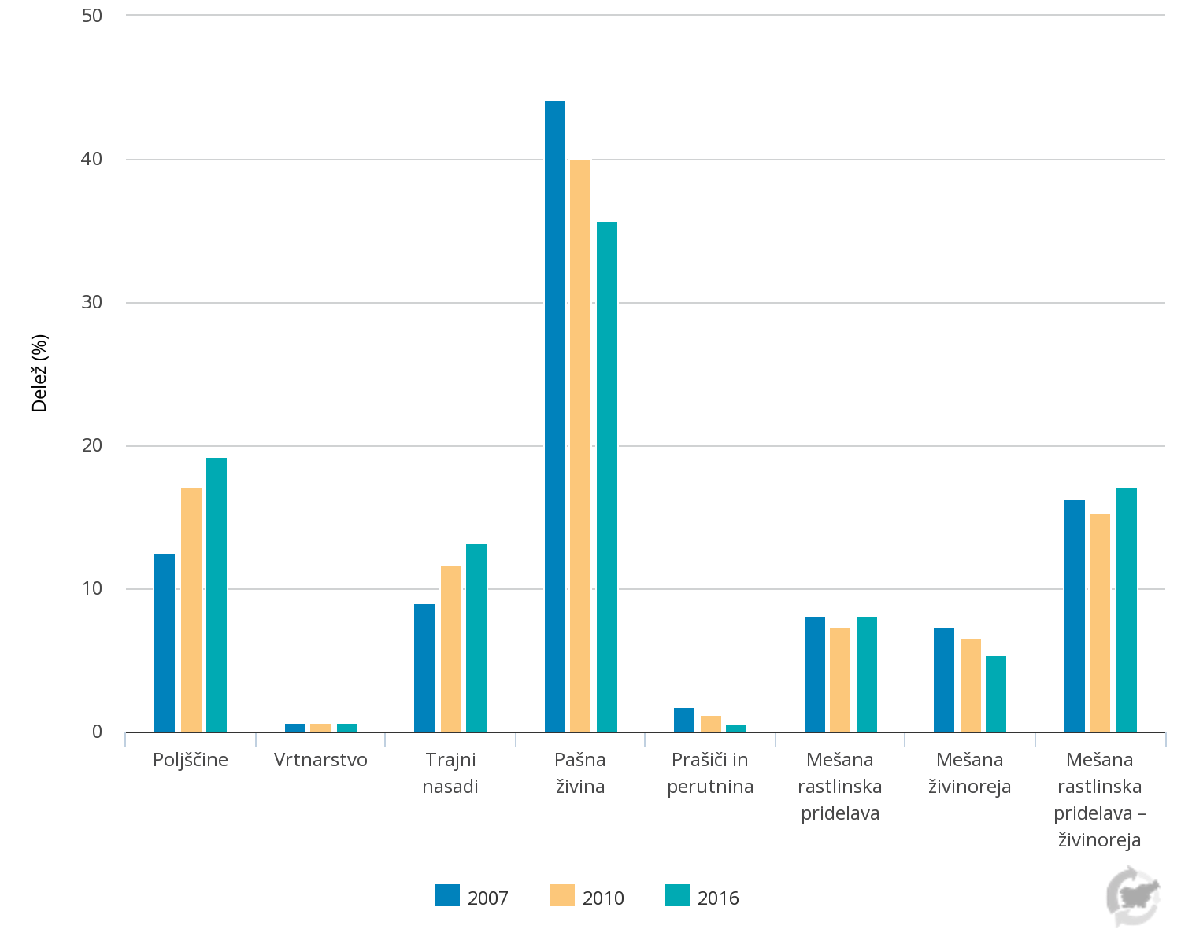
Potrošniki vse bolj aktivno iščejo prehrambene izdelke, proizvedene zunaj svetovne živilske industrije, ki v zadnjih desetletjih prevladuje v prehranskih sistemih. Ta trend ima več socio-ekonomskih, okoljskih in zdravstvenih razlogov. Tradicionalni izdelki veljajo za bolj zdrave, trajnostno pridelane in povezane s kulturno dediščino lokalnih skupnosti (Guerrero et al., 2010). Ti izdelki, zlasti prehranski izdelki, postajajo vse bolj priljubljeni med potrošniki in strokovnjaki, ki promovirajo kratke prehranjevalne verige, večnamensko kmetijstvo in raznolikost kmetij. Tradicionalni izdelki in obrti so tudi način, kako izkoristiti kulturno dediščino določenega podeželskega območja, okrepiti lokalno identiteto in tako na novo opredeliti njegov razvojni model (Stefan et al., 2021), obenem pa nudijo podporo dohodku kmetij in so del strategije upravljanja s tveganji, zlasti v povezavi z agro- in ekoturizmom.
Tudi kratke prehranske verige in kmečke trgovine so del približevanja naravi in ​​večje sledljivosti odkupljenih in porabljenih živilskih proizvodov ter način za povečanje dodane vrednosti (Grunert, 2017) in povečanje dohodkov na kmetijah ter s tem povečanja socialne pravičnosti. Kratke prehranske verige so lahko bolj trajnostne in vodijo do zmanjšanja količin odpadne hrane. Tako kot lokalni izdelki imajo zmožnost ponovne družbene in prostorske umestitve hrane (Marsden in sod., 2000, p. 425) z ustvarjanjem novih neposrednih stikov med proizvajalci in potrošniki, ki se ne tičejo le ekonomske narave tržne izmenjave (Giampietri et al., 2015, p. 125). Pomagajo lahko izgraditi kmetijstvo, ki ga podpira skupnost, in prehode na ekološko in druge okolju prijaznejše oblike kmetovanja. Kmetije, ki prihodek diverzificirajo v obliki ohranjanja narave, v večji meri tudi sodelujejo in izmenjujejo znanje (Vroege et al., 2020).
Tudi spremembe prehranske politike, strategije za bolj zdrave in okolju prijazne prehranjevalne navade kmetom pomagajo do novih trgov za sveže izdelke, ki niso masovni proizvajalci. To lahko pomaga tudi pri razvoju hrano usmerjenih podeželsko-urbanih povezav (ROBUST) ali prehranskih strategij, ki dajejo prednost lokalnim virom hrane (GLAMUR).
Ustvarjanje verig vrednosti zahteva določene pogoje za uspeh. Fizična bližina, kakovost in bližnji odnosi med različnimi deležniki so ključnega pomena za razvojne verige vrednosti (DIVERFARMING, D6.1). Razvijanje odnosov z drugimi člani verige vrednosti mora vključevati oba konca te verige - člane verige navzdol in navzgor (iSAGE, D2.5). Dejavniki učinkovitosti sodelovanja kmetov in drugih deležnikov v kratkih prehranskih verigah so sicer še vedno predmet raziskav (Thurley, 2020). Raziskave kažejo, da so že sicer aktivni deležniki bolj pripravljeni sodelovati kot manj motivirani ljudje. Poleg tega nekaterim manjkajo določene kompetence, potrebne za uspešno delovanje kratkih dobavnih verig, na primer sodelovanje ali ustvarjanje inovativnih tržnih rešitev (Pitrová et al., 2020).
Diverzifikacija pridelkov je prvi korak k bolj trajnostnemu kmetovanju. Mešane kmetije delujejo bolje kot specializirane kmetije, vključno z ekološkimi, kar pomeni, da je lahko ustrezna kombinacija pridelkov in živine bolj trajnostna pri zagotavljanju javnih dobrin kot specializirana kmetija (UNISECO, D.3.1). Diverzifikacija pridelkov vodi k zmanjšanju uporabe fitofarmacevtskih sredstev in posledičnega onesnaževanja, izboljšanju kakovosti tal, zmanjšanju emisij toplogrednih plinov in izboljšanju splošnega izvajanja ekosistemskih storitev. Zmanjšali naj bi tudi proizvodne stroške in tveganje za propad pridelka. Preskusi so ugotovili, da so donosni in stabilizirajo dohodek kmetov, blažijo povpraševanje po delovni sili in koristijo okolju (DIVERFARMING, D6.1).
Slika 4: Delež standardnega prihodka na kmetijskih gospodarstvih v Sloveniji glede na tip kmetovanja v letih 2007 in 2016 (Bedrač in Cunder, 2018)
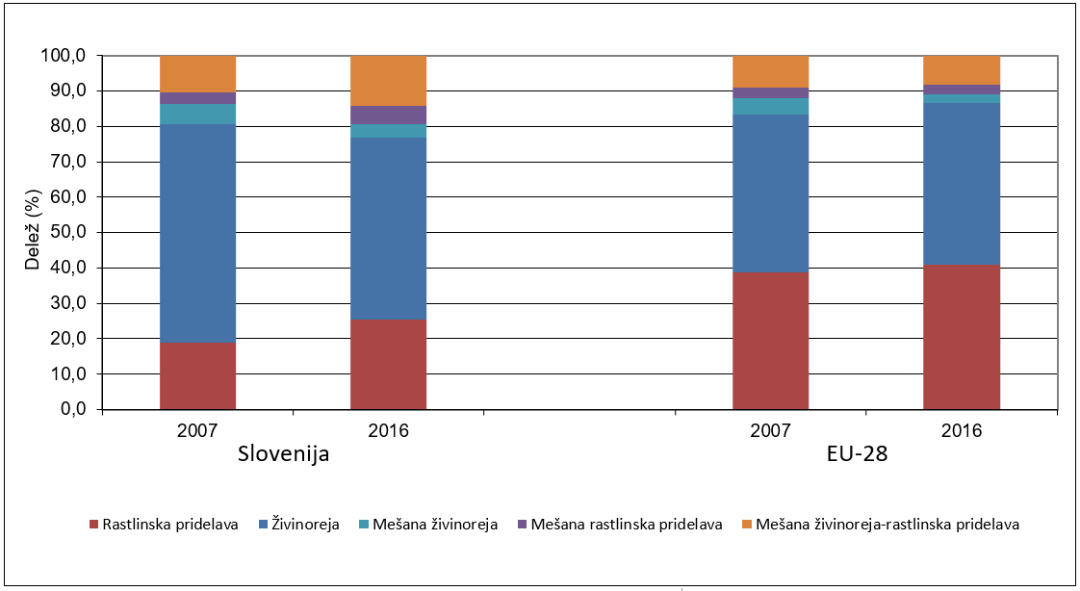
Poudariti je treba, da imajo diverzifikacija kmetijskih in podeželskih gospodarskih dejavnosti svoje omejitve. Zlasti razvoj turizma, čeprav nanj gledajo kot na „pametno priložnost“ (Ciolac in drugi, 2020), ponavadi ne izpolnjuje pričakovanj (Arru in sod., 2021), tudi če se ponudi državna podpora (González in de los Ángeles Piñeiro Antelo, 2021), ker zahteva določen obseg in je odvisen od predhodnih naložb. Poleg tega mora slediti tudi trajnosti (Belliggiano et al., 2020), sicer lahko njegovi negativni in stranski učinki poslabšajo podeželska območja. Tudi ustvarjanje ustreznega ravnovesja med vplivom na okolje in gospodarstvom je velik vir skrbi za kmete in druge deležnike na podeželju. Upoštevati je treba nasprotujoča si stališča in ključno je, da se lokalnim skupnostim zagotovijo znanstveno utemeljena dejstva (Ranacher in sod., 2021) za zagotovitev dolgoročne njihove odpornosti in uravnovesi težnje po kratkoročnih dobičkih.

Biogospodarstvo in trajnostno upravljanje z viri
Naraščajoče okoljske in podnebne težave silijo k iskanju učinkovitih rešitev v gospodarski dejavnosti, vključno s kmetijstvom. Pri tem ima velik pomen popularizacija ustreznih proizvodnih praks in tehnik. Smer razvoja evropskega kmetijstva je še posebej pomembna za reševanje okoljskih in podnebnih izzivov. Glede na poslabšanje stanja naravnega okolja v Evropski uniji, vključno z vse močnejšimi učinki podnebnih sprememb, je Evropska komisija leta 2019 pripravila Sporočilo o evropskem zelenem dogovoru. Namen tega sporočila je bil sprožiti mednarodne ukrepe za doseganje gospodarskih ciljev z veliko močnejšim spoštovanjem okolju prijaznih in podnebnih praks (Evropska komisija 2019). Pomembno področje ukrepanja je izvajanje strategije "Od vil do vilic" (Evropska komisija 2020), katere cilj je ustvariti pravičen, zdrav in okolju prijazen prehranski sistem, saj kljub prehajanju na bolj trajnostne proizvodne sisteme proizvodnja hrane v EU še vedno povzroča onesnaževanje okolja in izčrpavanje virov, pa tudi izgubo biotske raznovrstnosti in podnebne spremembe (DIVERSIFOOD, D4.6).
Biogospodarstvo je sklop poslovnih dejavnosti, povezanih z odkrivanjem, razvojem, proizvodnjo in uporabo bioloških virov za proizvodnjo novih izdelkov. Tehnološki napredek vedno znova ustvarja nove priložnosti za dodajanje vrednosti surovinam z izkoriščanjem osnovnih biofizikalnih lastnosti primarnih izdelkov. Zeleno gospodarstvo zajema prehod na nizko-ogljične in z viri učinkovite gospodarske dejavnosti, ki lahko izboljšajo okoljsko trajnost, hkrati pa zagotavljajo prihranke pri stroških in tržne priložnosti. Zmanjšanje porabe virov in izkoriščanje preferenc potrošnikov, ki se vedno bolj odločajo za okolju prijazne izdelke in storitve, sta dva načina za doseganje višjih donosov s pomočjo okoljske uspešnosti. Naložbe v infrastrukturo za obnovljivo energijo na podeželju imajo tudi gospodarski potencial v kontekstu potrebe po odmiku od fosilnih goriv in naraščajočih cen energije. Vendar je pot do visokotehnološkega sektorja biogospodarstva, ki zahteva veliko virov, zelo težka in vstop v ta sektor še vedno vključuje velika tveganja.
Biogospodarstvo zajemna številne sektorje in deležnike; nekateri so lokalni podjetniki ali mali proizvajalci surovin, drugi so lahko industrijski uporabniki biomase. Za uresničitev inovacij in razvoja izdelkov je treba združiti različna znanstvena in tehnološka znanja. Zato pomen ukrepov, ki spodbujajo sodelovanje, ustvarjanje kratkih verig in proizvodnjo izdelkov z visoko dodano vrednostjo, narašča. Ta dinamika je katalizator za inovacije in spodbuja akterje na vseh ravneh, da raziščejo nove priložnosti za razvoj podeželja. Vključevanje lokalnih akterjev pomaga tudi zagotavljati trajnost inovacij. Ti novi modeli vodijo do sprememb v odnosih med proizvajalci, distributerji in potrošniki, ki vse pogosteje postajajo „potrošniki“. Prav tako vzbujajo dvom v nekatere tradicionalne pojme, kot je mezdno delo, in ponujajo prožnejše oblike dela in delitve dela. Čeprav govorimo o „novih“ modelih, so nekateri pravzaprav oblika prenove starih praks.
Pomembno je opozoriti tudi na dejavnosti javnih ustanov in oblikovalcev politik pri spodbujanju pozitivne preobrazbe podeželskega gospodarstva. V zvezi s tem je mogoče najprej opozoriti na instrumente za podporo naložbam, pa tudi na prakse, ki jih izvajajo organi javne uprave. Javna naročila so prepoznana kot pomemben instrument inovacijske politike preko spodbujanja trgov za krožne, nizko-ogljične in druge „zelene“ rešitve. Trajnostno javno naročanje so uvedle številne nacionalne in lokalne vlade. Gre za primer praks, ki jih podpirajo javne ustanove, ki delujejo v partnerstvu s skupnostjo in podjetji ter spodbujajo širjenje in povečevanje inovativnih „zelenih“ poslovnih rešitev, praks in ozaveščenosti skupnosti.

Zaključek
Spremembe v proizvodnji in diverzifikacija podeželskega gospodarstva so ključnega pomena za njihovo odpornost v času digitalnega in zelenega prehoda. Obstajajo preizkušeni načini doseganja pametnih in trajnostnih sprememb v proizvodnji in diverzifikaciji podeželskega gospodarstva, ki podpirajo krepitev lokalnih skupnosti in povečujejo privlačnost podeželja kot prostora za življenje in izvajanje gospodarskih dejavnosti. Z razvojem novih tehnologij pa v prihodnjih letih ustvarjene tudi nove rešitve za izzive, s katerimi se srečujejo podeželske skupnosti, in novi poslovni modeli.
Pomembna dejavnika vitalnosti podeželja sta trg dela in podjetništvo. Nove poslovne priložnosti za podeželje in podeželske skupnosti se nanašajo na digitalizacijo gospodarstva, zeleni prehod ter razvoj biogospodarstva in krožnega gospodarstva. Spremembe v podeželskih gospodarstvih so bistvenega pomena za zeleni prehod in uresničevanje dolgoročne vizije EU za podeželska območja in podeželske skupnosti. Program EU naslednje generacije med svojimi prednostnimi nalogami poudarja usposobljenost in preusposabljanje državljanov EU kot pomemben ukrep za obnovo po COVID 19. Tudi sklad EU za okrevanje se osredotoča na digitalizacijo, zaščito biotske raznovrstnosti in zeleni prehod kot ključnega pomena za podeželska gospodarstva in ustvarjajo nove možnosti za zaposlitev. Podpora Sklada za oživitev podeželskih območij bo odvisna od vsake države članice in od tega, v kolikšni meri bodo vprašanja razvoja podeželja upoštevana v njihovih nacionalnih načrtih za oživitev.
Številne študije primerov so dokazale, da so te nove razvojne možnosti, kot so digitalizacija, eko-turizem, agroekologija, lokalni proizvodi, pametne vasi, biogospodarstvo in krožno gospodarstvo, priložnost za podeželska območja EU. Vendar so pokazale tudi, da univerzalnih rešitev ni. Vsaka podeželska skupnost EU ima svoje naravne danosti, zgodovinsko in kulturno dediščino ter gospodarske in demografske razmere. Zato mora uporaba sprememb v podeželskih gospodarstvih temeljiti na natančni analizi lokalnih potreb in lokalnega potenciala. To je mogoče storiti le, če gre za postopek od spodaj navzgor, ki vključuje lokalne skupnosti. Vloga posrednikov in svetovalcev je zato bistvena za povezovanje potreb lokalnih akterjev z inovacijskimi centri.

References
Arru, B., Furesi, R., Madau, F.A., Pulina, P. (2021), Agritourism, farm income differentiation, and rural development: The case of the region of Montiferru (Italy), Smart Innovation, Systems and Technologies 178, 80-90.
Belliggiano, A., Garcia, E.C., Labianca, M., Valverde, F.N., De Rubertis, S. (2020), The "eco-effectiveness" of agritourism dynamics in Italy and Spain: A tool for evaluating regional sustainability, Sustainability 12(17), 7080.
Bielska, A., Małgorzata Stańczuk-Gałwiaczek, M., Katarzyna Sobolewska-Mikulska, K., Mroczkowski, R. (2021), Implementation of the smart village concept based on selected spatial patterns – A case study of Mazowieckie Voivodeship in Poland, Land Use Policy 104, 105366.
Ciolac, R., Iancu, T., Brad, I., Popescu, G., Marin, D., Adamov, T. (2020), Agritourism activity - A "smart chance" for mountain rural environment's sustainability, Sustainability 12(15), 6237.
DIVERFARMING (2018), Crop diversification and low-input farming across Europe: from practitioners’ engagement and ecosystems services to increased revenues and value chain organisation, Deliverable 6.1.
DIVERSIFOOD (2019). D4.6 Policy paper based on final recommendations. http://www.diversifood.eu/wp-content/uploads/2019/04/DIVERSIFOOD-D4.6_Policy-paper-based-on-final-recommendations.pdf
Dwyer, J. (2019). Setting the scene: Employment opportunities in rural areas and related support mechanisms. https://enrd.ec.europa.eu/sites/default/files/w41_rural-jobs_keynote_dwyer.pdf
EU Action for Smart Villages (2019). European Commission. Retrieved from: https://ec.europa.eu/info/sites/info/files/food-farming-fisheries/key_policies/documents/rur-dev-small-villages_en.pdf
Giampietri, E., Finco, A., Del Giudice, T. (2015), Exploring consumers’ attitude towards purchasing in short food supply chains, PEEC2015 Quality – Access to Success, 16 (S1), 135-141.
González R.C.L., de los Ángeles Piñeiro Antelo, M. (2020), Fishing Tourism as an Opportunity for Sustainable Rural Development—The Case of Galicia, Spain, Land 9(11), 437.
Grunert, K. G. (Ed.) (2017), Consumer trends and new product opportunities in the food sector, Wageningen, Wageningen Academic Publishers.
Guerrero, L., Claret, A., Verbeke, W., Enderli G., Zakowska-Biemans, S., Vanhonacker, F., Issanchou, S., Sajdakowska, M., Granli, B.S., Scalvedi, L., Contel, M., Hersleth, M. (2010), Perception of traditional food products in six European regions using free word association, Food Quality and Preference 21, 2, 225-233.
iSAGE (2016), Report of survey on best practices in the supply-chain, Deliverable 2.5.
Jack, C., Adenuga, A.H., Ashfield, A., Mullan, C. (2020), Understanding the drivers and motivations of farm diversification: Evidence from Northern Ireland using a mixed methods approach, The International Journal of Entrepreneurship and Innovation
Juan, A. M. and McEldowney, J. (2021). Smart villages. Concept, issues and prospects for EU rural areas. Briefing. European Parliamentary Research Service. Retrieved from: https://www.europarl.europa.eu/RegData/etudes/BRIE/2021/689349/EPRS_BRI(2021)689349_EN.pdf
MAPS-LED (2019), Deliverable 4.1. Final scientific report: final results of the MAPS-LED project.
Marsden, T., Banks, J., Bristow, G. (2000), Food Supply Chain Approaches: Exploring their Role in Rural Development, Sociologia Ruralis 40, 4, 424-438.
Matern, A., Binder, J., Noack, A. (2020), Smart regions: insights from hybridization and peripheralization research, European Planning Studies 28(10), 2060-2077.
OECD, 2016, The Role of Public Procurement in Low-carbon Innovation, Richard Baron, Background paper for the 33rd Round Table on Sustainable Development 12-13 April 2016 OECD Headquarters, Paris, www.oecd.org/sd-roundtable/papersandpublications/The%20Role%20of%20Public%20Procurement%20in%20Low-carbon%20Innovation.pdf
Pitrová, J., Kujáni, K., Molnár, J., Kövesd, A., Ferencz, K., Trollé, A. (2020), Key competences of short food supply chain participants for creation of alternative business models, Agrarian Perspectives XXIX. Trends and challenges of agrarian sector. Proceedings of the 29th International Scientific Conference, September 16-17, 2020.
Ranacher, L., Pollakova, B., Schwarzbauer, P., Liebal, S., Weber, N., Hesser, F. (2021), Farmers’ Willingness to Adopt Short Rotation Plantations on Marginal Lands: Qualitative Study About Incentives and Barriers in Slovakia, Bioenergy Research.
Rubizmo (2018), Anticipated Futures for Modern Rural Economies, Deliverable 1.2.
RURALIZATION (2021), D4.2 Trend analysis: summary report and trend database.
Smart eco-social villages (2019). Pilot Project: Smart eco-social villages. Executive Summary. European Commission. Retrieved from: https://op.europa.eu/en/publication-detail/-/publication/dd89b954-a0ca-11ea-9d2d-01aa75ed71a1/language-en
Smart Islands Initiative (n.d.). Smart Islands Initiative. Retrieved from: http://www.smartislandsinitiative.eu/en/index.php
Smart Villages Portal (n.d.). Policy Initiatives & Strategic Approaches. European Network for Regional Development. Retrieved from: https://enrd.ec.europa.eu/smart-and-competitive-rural-areas/smart-villages/smart-villages-portal/eu-policy-initiatives-strategic-approaches_en
Stefan, D., Vasile, V., Popa, M.-A., Cristea, A., Bunduchi, E., Sigmirean, C., Stefan, A.-B., Comes, C.-A., Ciucan-Rusu, L. (2021), Trademark potential increase and entrepreneurship rural development: A case study of Southern Transylvania, Romania, PLoS ONE 16, 1, e0245044.
Stotten, R. (2020), The role of farm diversification and peasant habitus for farm resilience in mountain areas: the case of the Ötztal valley, Austria, International Journal of Social Economics.
Toffler, Alvin (1980), The Third Wave, William Morrow.
Thurley, G. (2020), Perceptions of effectiveness in short food supply chain projects. Evaluating Gelderland’s subsidy policy for local food, Master ’s Thesis for the Environment and Society Studies programme, Nijmegen School of Management, Radboud University.
Uniseco (2019), Deliverable Report D3.1 Report on Environmental, Economic and Social Performance of Current AEFS, and Comparison to Conventional Baseline.
Vroege, W., Meraner, M., Polman, N., Storm, H., Heijman, W., Finger, R. (2020), Beyond the single farm – A spatial econometric analysis of spill-overs in farm diversification in the Netherlands, Land Use Policy 99, 105019.
http://kazalci.arso.gov.si/sl/content/specializacija-diverzifikacija-kmetijstva-0

